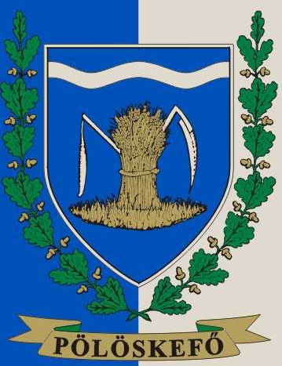
Címerleírás Pölöskefő Község címeréhez

A település címerének megtervezésénél alapvető szempont volt a régi címeres ábrázolások, pecsétek, megléte melyek alapot képezetek az új címer tervezéséhez.

Pölöskefő első írásos említése 1354-re esik, neve az elhelyezkedésére, természeti adottságára utal, a Piliske patak, mai nevén Szévíz eredésénél, (fejénél) épült.
A gazdaság fontos részét képezte mindig a mezőgazdaság, főként a szántó, a rét és legelő területeke voltak jelentősek. Erre utal a település 1854-ben keletezett búzakévét és aratószerszámot ábrázoló pecsétje.
A címeren a fent említett megtalált történelmi szimbólumok, kiegészítve a település nevére utaló Pölöske, (Szévíz) patak megjelenítésével, ezüst hullámpólya formájában láthatók. A többi jelkép, a búza a termékenység, a fejlődés, gazdagság szimbóluma, a szerszámok utalnak a tevékeny, alkotó, jó értelemben vett „munkás” emberi erőre. A tölgyfa levél koszorú a Kastélyparkban élő több száz éves Tornyos (oszlopos) tölgy – Querdus robur ’Fastigiata’ fára utal.
A kék a természeten felüli, elvont világ, de a természet fő alkotó elemeinek, a víznek, a levegőnek a színe, a zöld a megújuló természet színe.
Az arany, az ezüst a megfelelő heraldikai mázak.

Címerleírás:
Álló, kék háromszögű pajzs, pajzsfőn ezüst hullámpólya.
Pajzsközépen lebegő, arany, földön álló búzakéve cséphadaróval és kaszával.
A pajzsot zöld tölgyfa levél koszorú veszi körül.

